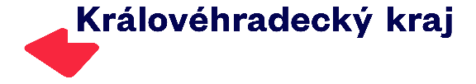
Krajský úřad Královéhradeckého kraje

Veřejné připomínkování strategických dokumentů Královéhradeckého kraje v oblasti sociálních služeb

Jméno a příjmení / Název organizace
Kontaktní údaje (telefon, e-mail)

Dokument | Strana | Číslo cíle / přílohy | Upravený návrh znění | Zdůvodnění návrhu

Pokud se připomínka vztahuje ke Strategii Královéhradeckého kraje v oblasti sociálních služeb 2027 až 2037, uveďte „Strategie“ Pokud se připomínka vztahuje ke Střednědobému plánu sociálních služeb Královéhradeckého kraje pro rok 2027 (s výhledem do roku 2032), uveďte „SPSS“ Pokud se připomínka vztahuje k oběma dokumentům, uveďte „Bez rozlišení“
Uveďte konkrétní návrh upraveného znění cíle, jeho kritéria, opatření či termínu

